附件4 专家介绍

肖仰华
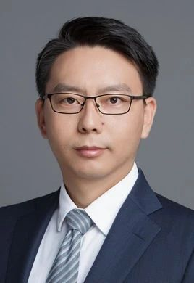
肖仰华博士，复旦大学教授、博士生导师、复旦大学知识工场实验室创始人、上海市互联网大数据工程技术中心副主任、多家规模企业高级顾问与首席科学家、知识图谱前沿技术系列课程发起人、十多个国家/省市/企业研究奖项获得者、三十多个国家/省市/企业研发项目负责人。在国际顶级学术会议与期刊（包括SIGMOD、VLDB、ICDE、IJCAI、AAAI、TKDE等）发表论文百余篇，授权近20项知识图谱专利。百余次担任国际/国内学术机构/会议的学术服务工作。领导构建了知识库云服务平台(知识工场平台kw.fudan.edu.cn)，发布了一系列知识图谱，以API形式为数百家应用单位服务近10亿次。

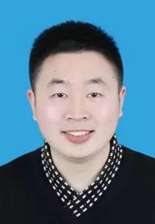
徐波
徐波博士，东华大学计算机科学与技术学院讲师。毕业于复旦大学计算机科学技术学院，获计算机软件与理论专业的博士学位。研究兴趣为知识图谱的构建及应用。创建了目前最大的中文开放知识图谱之一：CN-DBpedia。其研究成果论文先后在IJCAI、PKDD、DASFAA等国际顶级人工智能、数据库会议上发表。曾获中国数据库学术会议优秀论文奖。

林欣
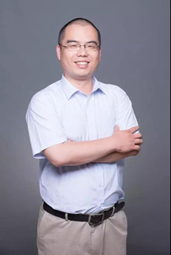
林欣博士，华东师范大学计算机系教授。目前主要致力于异构大数据管理研究和知识图谱研究。先后在该领域发表论文30余篇，其中近三年在中国计算机学会推荐的A类顶级期刊TKDE和A类会议ICDE发表论文8篇。2011年入选首批“香江学者计划”，赴香港浸会大学从事为期2年的访问研究。2014年回国后入选上海市“浦江人才计划”。现担任SCI杂志《Frontier of Computer Science》青年副主编，担任TKDE、TPDS等权威学术期刊的审稿人，并多次担任WAIM，ICPADS等国际会议的PC member。

李直旭
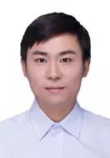
李直旭博士，苏州大学特聘副教授，硕士生导师。苏州大学先进数据分析研究中心副主任。2015年获江苏省“双创”博士称号，2013年毕业于澳大利亚昆士兰大学，获计算机科学博士学位。主要研究方向为：知识图谱，信息抽取，人机问答，数据质量和众包技术。李直旭现为CCF数据库专委会委员，人工智能学会智能服务专委会委员。承担国家自然科学基金及江苏省自然科学基金重大项目等国家和省部级项目5项。已在数据管理相关领域的顶级期刊和会议如TKDE, ICDE, EDBT, CIKM等上发表论文60余篇。长期担任国际期刊IEEE TKDE, WWWJ审稿人，并担任过多个数据管理领域国际会议的程序委员会委员。

邵斌
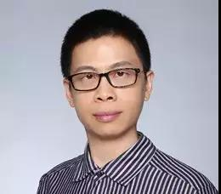
邵斌博士，微软亚洲研究院机器学习组主管研究员。他的研究兴趣包括机器学习、并行图处理、分布式系统和内存数据库等。邵斌博士于 2010 年加入了微软亚洲研究院，具体负责微软分布式大规模图数据处理引擎项目（Microsoft Graph Engine）。相关研究结果发表在SIGMOD, VLDB, ICDE, TPDS等相关领域顶级会议和期刊上。

彭鹏
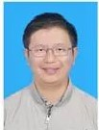
彭鹏博士，2009 年毕业于北京师范大学信息科学与技术学院获得工学学士学位；2016 年毕业于北京大学计算机科学技术研究所，获得工学博士学位。2016 年入职湖南大学信息科学与工程学院软件工程系，任助理教授。目前其主要研究方向为“基于图的分布式RDF 知识库数据管理”。彭鹏近年来发表论文 12 篇，其中既包括 VLDB Journal、TKDE 等国际顶级期刊论文，也包括 EDBT、WWW Journal、Information Systems 等国际重要会议/期刊论文。主持国家级项目 1 项，为国家自然科学基金青年基金项目——“关联数据上基于图的分布式查询处理技术研究”。这些论文的工作涵盖了 RDF 数据管理，分布式查询处理以及图数据管理等领域。目前我们已经开发了多种分布式 RDF 数据管理算法、图数据库上的子图匹配查询算法以及 RDF 数据中关键词查询算法。
郑卫国
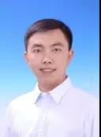
郑卫国博士，毕业于北京大学，香港中文大学博士后，他的主要研究兴趣为图数据的管理和查询，特别是在知识图谱上的查询和挖掘，在国际顶级会议和期刊上发表多篇论文，包括SIGMOD、VLDB、ICDE、TODS、TKDE、CIKM等。

阳德青
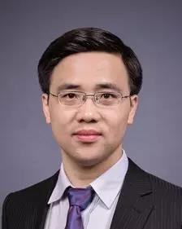
阳德青博士，复旦大学大数据学院和大数据研究院副院长、副教授，于2013年在复旦大学计算机科学技术学院获得计算机软件与理论专业的博士学位。阳博士的主要研究领域为数据挖掘、知识图谱的构建与应用、推荐系统、社会网络分析等，其研究成果论文先后在WWW、ICDM、CIKM、ECML等数据科学领域的国际顶尖学术会议上发表，并拥有多项发明专利。同时，他先后主持、参加了多项国家科技部、自科基金委、上海市科委、经信委、教委等专项课题，并在与阿里、华为等科技公司的合作中取得了丰硕的实际应用成果。

崔万云
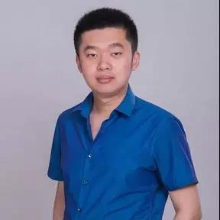
崔万云博士，上海财经大学信息管理与工程学院助理教授，智能金融课题组负责人，小Cui问答(微信公众号)和KBQA项目负责人。他仅以4年时间就获得了复旦大学5年制博士学位，同时获得了复旦大学最高博士荣誉“复旦学术之星”（计算机方向唯一）。其博士论文《基于知识图谱的问答系统关键技术研究》被授予了“2017ACM中国优秀博士生论文提名奖”，和“2017ACM上海优秀博士生论文奖”(top 2 in 上海)。和他的研究兴趣包括自然语言问答和知识图谱。自2012年起，他分别在微软亚洲研究院、百度深度问答小组和小i机器人等公司从事问答系统、知识图谱相关研究。他已经在PVLDB 2017，IJCAI 2016，AAAI 2016，SIGMOD 2014，SIGMOD 2013等顶级人工智能、数据库会议上发表第一作者论文。他还曾获得复旦大学毕业生之星、上海市优秀毕业生等奖项。
逄金辉
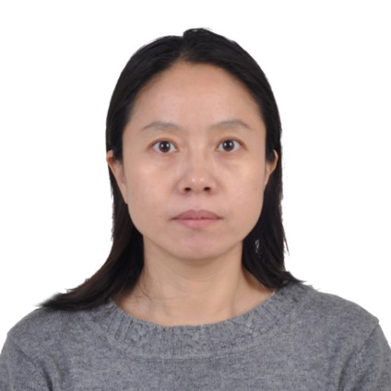
逄金辉博士，北京理工大学副教授，北理工大数据创新学习中心创办人。自2016年开始推进知识图谱前沿技术、行业知识图谱和深度学习的交流研讨，主办了20余次的知识图谱技术、自然语言处理、深度学习等主题研讨会，累计参会人数2余万人。北京运筹学会理事、中国运筹学会会员、中国智慧物流专委会委员、中文信息学会会员等。主持国家自然科学基金面上项目、北京市社会科学基金、教育部人文社科基金等项目，获得“第七届高等学校科学研究优秀成果（人文社会科学）”二等奖。主要研究方向有博弈理论、模糊决策理论与方法、网络信息挖掘与知识管理、知识图谱技术方法及其应用、统计学习理论及其应用等。

